REPUBBLICA ITALIANA |  | Ing. Angelo Farina
 | DIPARTIMENTO  DI INGEGNERIA INDUSTRIALE | PROFESSORE ASSOCIATO  Dottore di Ricerca in Fisica Tecnica  Cod.Fisc. FRNNGL58P25G337F  ------------------------------------------------------------
I-43100 PARMA – Parco Area delle Scienze, 181/A  Tel. 0521 - 905701 Fax. 0521 - 905705  P.IVA: IT 00308780345  C.F.: 00308780345 |  | Abitazione: Viale Duca Alessandro n° 8 - 43100 PARMA  Tel. (+39) 0521 207718 – Fax. (+39) 178 2208484  HTTP://pcfarina.eng.unipr.it  E-MAIL: farina@pcfarina.eng.unipr.it

Misura di lungo periodo (1 settimana) del rumore ambientale presso le abitazioni del quartiere residenziale di Via Pattacini - Via Bertucci, San Pancrazio, Parma, situate in vicinanza del Kartrdomo di S.Pancrazio, Fraore, Parma

Parma, 26 maggio 2001

- Premessa
La presente relazione riporta i risultati di un rilevamento in continua della durata di una settimana, effettuato in conformità al vigente DPCM 16/3/1998.
Scopo del rilevamento è stata la valutazione della rumorosità ambientale in una delle abitazioni più esposte facenti parte del quartiere residenziale situato a lato di Via Pattacini, ed incuneato fra la ferrovia MI-BO e la via Emilia. Il fronte occidentale di tale quartiere viene anche investito dal rumore causato in occasione di competizioni di kart sulla pista del Kartdromo di S.Pancrazio, situata ad una distanza di circa 300 m dagli edifici più esposti.
Nel corso della settimana oggetto del rilevamento (dal 10 al 17/5/2001) ha avuto luogo una gara di campionato italiano karting, precisamente la domenica 13/5/2001. Pertanto il rilevamento eseguito ha consentito di confrontare la rumorosità ricevuta nel corso della domenica di gara con quella ricevuta nel corso degli altri giorni della settimana. Ovviamente alla domenica il traffico stradale, in particolare di veicoli pesanti, è inferiore a quello degli altri giorni: nonostante il rumore causato dai kart, dunque, il valore del Leq relativo all’intero periodo diurno è risultato inferiore alla media settimanale, pur se leggermente superiore al vigente limite di zona (classe II – 55 dBA).
Il confronto con i rilievi già in passato eseguiti dal sottoscritto in occasione della prova di campionato europeo del 26/9/1999 presso lo stesso edificio, ha mostrato un valore del Leq relativo all’intero periodo diurno della giornata di gara inferiore di circa 8 dB(A): infatti è stato ottenuto un valore pari a 55 dB(A) anziché 63 dB(A). Questo risultato è stato sicuramente condizionato in maniera molto pesante dalle diverse condizioni atmosferiche nel corso delle due giornate di rilievo, in quanto nel rilievo del ’99 il vento soffiava da ovest-sud-ovest, e favoriva dunque la propagazione del rumore proveniente dal kartdromo e dalla via Emilia, mentre nel corso del presente rilievo il vento soffiava in direzione opposta, causando il fenomeno di “ombra acustica” nella zona residenziale qui esaminata.

Strumentazione impiegata
E’ stata impiegata la seguente strumentazione, di proprietà di questa Università:
- Fonometro integratore di precisione Bruel & Kjaer tipo 2236
- Calibratore di precisione Bruel & Kjaer tipo 4231
La strumentazione suddetta era in regola con le prescrizioni tecniche previste dalla legislazione vigente (D.M. 16/3/1998).
E’ stata effettuata una calibrazione dell’intera catena di misura all’inizio ed alla fine della sessione di rilevamenti; la differenza fra calibrazione iniziale e finale è risultata inferiore a 0.3 dB(A).

Posizione del punto di rilievo e risultati
La seguente figura mostra la posizione della postazione di rilevamento rispetto alla pista del Kartdromo, effettuata presso l’abitazione del sig. Umberto Pellegrini, Via Bertucci 2, 43016 San Pancrazio, Parma.

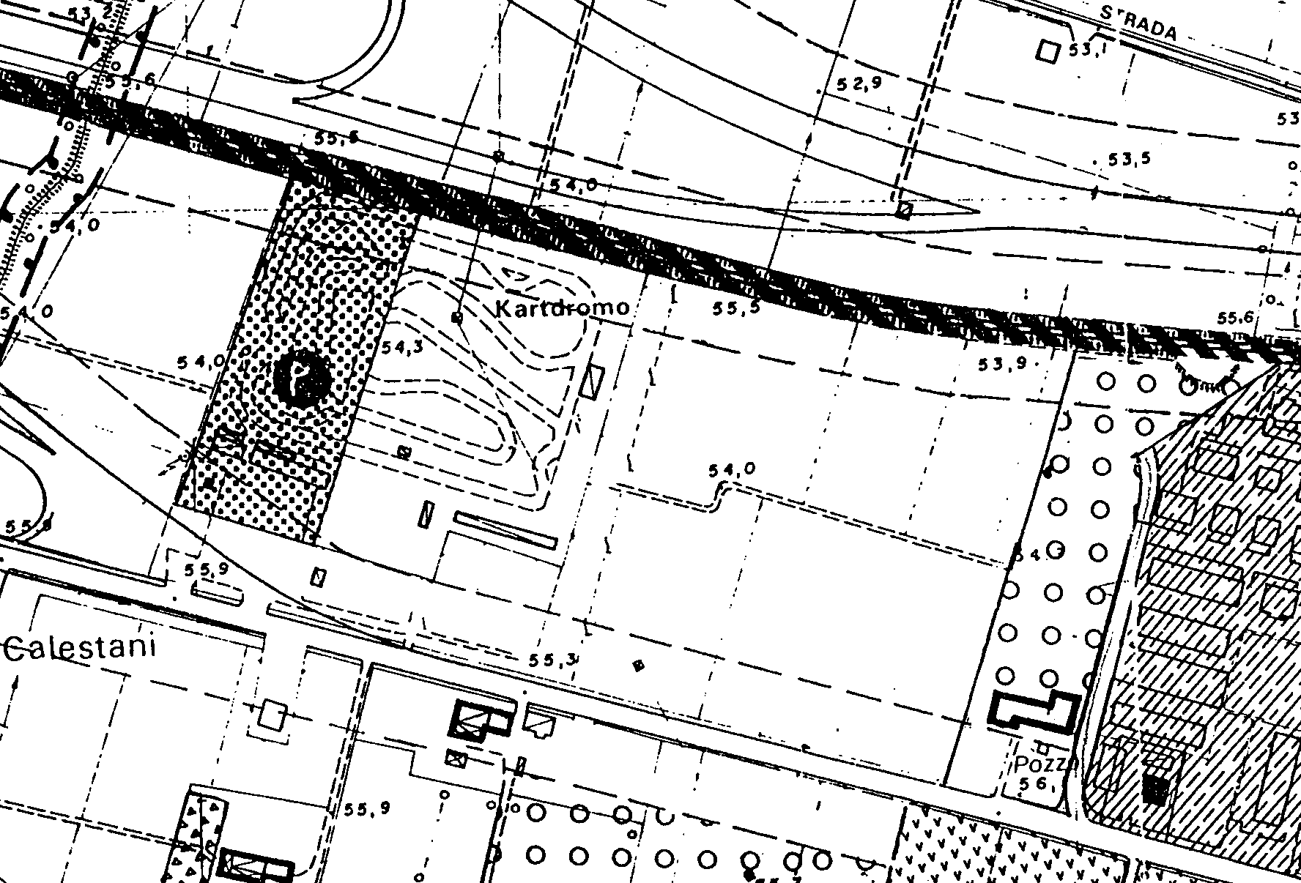
Postaz. A

L’edificio oggetto dei rilievi è sicuramente quello maggiormente esposto in termini di livello differenziale, in quanto è il più vicino al Kartdromo, e contemporanemanete è molto lontano dalla via Emilia. La vicinanza alla linea ferroviaria MI-BO non costituisce invece un problema, in quanto il rumore causato dal passaggio dei treni è stato sistematicamente escluso sia dalla valutazione del rumore ambientale, sia di quello residuo, in quanto lo stesso è soggetto a specifici limiti di legge, che si applicano in modo del tutto disgiunto da quelli operanti per le altre sorgenti sonore.
Nella postazione A è stato effettuato un campionamento in continua della storia temporale del rumore della durata di una settimana, con memorizzazione ogni minuto dei valori di L_{a,eq} e di L_{a,max,fast}.
La seguente tabella, ottenuta direttamente dalla stampa eseguita dal fonometro, mostra i risultati complessivi dell’intera misura:

------------------------
Bruel & Kjaer
Fonometro 2236

IMPOSTAZIONI:
------------------------
F 30-110 dB
RMS: A Picco: L

RISULTATI TOTALI:
------------------------
10 Mag 2001 09:29:30
Tempo trasco. 0167:42:13
Pause 0
Sovraccarico 0.0 %

MaxP 113.5 dB
MaxL 93.0 dB
MinL ---.- dB

Leq 57.5 dB
SEL 115.3 dB
LEPd (Te= 7h30) 57.2 dB

L10 59.0 dB
L50 62.0 dB
L90 68.0 dB

La seguente figura mostra il profilo temporale del rumore rilevato.
Si nota l’estrema variabilità del tracciato, conseguente al passaggio dei treni sulla vicina linea MI-BO (oltre 200 passaggi nel corso delle 24 ore). Si osserva anche l’effetto della direzione del vento: nel corso dei primi 3 giorni (10-12 maggio), esso spirava dai quadranti meridionali, e quindi portava in maniera rilevante il rumore della via Emilia, mentre ostacolava la propagazione del rumore ferroviario: di conseguenza, sia i valori massimi (governati dai treni), sia quelli minimi notturni risultano fra loro non troppo distanti. Viceversa, a partire dalla notte fra il 12 ed il 13 maggio, il vento ha cambiato direzione di provenienza (nord-est), causando l’effetto opposto: incremento dei picchi in corrispondenza del passaggio dei treni (questo soprattutto a partire da lunedì 14 maggio) e forte riduzione del rumore residuo nel corso della notte (anche in questo caso a partire dalla notte fra il 13 ed il 14 maggio).
E’ stata infine memorizzata anche l’analisi statistica distributiva del livello sonoro “fast” per l’intero periodo di misura (una settimana), che viene mostrata nella seguente figura:
Dalla figura precedente si osserva una distribuzione quasi perfettamente gaussiana, con una lievissima asimmetria verso i livelli i più elevati, causata dai picchi di rumorosità connessi con il transito dei convogli ferroviari.

Elaborazione dei dati rilevati
E’ stato possibile effettuare una analisi dei dati rilevati, in modo da porre a confronto la rumorosità causata da diverse sorgenti sonore. Innanzi tutto, si è operata una integrazione della curva statistica distributiva, ottenendo in tal modo la curva statistica cumulativa, che viene qui riportata:

Considerando che scopo dei rilievi era la valutazione specifica della rumorosità nel periodo diurno, si è poi effettuata la separazione, nel dominio del tempo, della storia temporale dei periodo diurni (dalle 6 alle 22) delle 7 giornata rilevate.
Per ciascuna delle 7 giornate così ottenute, è stato ottenuto il profilo temporale degli Leq orari, che viene riportato nella seguente figura.
Si nota come la traccia temporale della giornata di gara (domenica 13/5/2001) risulti significativamente più bassa di quelle degli altri 6 giorni, che sono ninvece ragionevolmente prossime fra loro. Questa situazione è illustrata con maggiore evidenza nella seguente figura, ove essa viene posta a confronto con la traccia media delle altre 6 giornate:
Si osserva che il valore di Leq diurno risulta inferiore di oltre 3 dB(A) al valore medio dell’Leq diurno delle altre giornate: è evidente come tale fatto sia causato in misura preponderante dalla notevole riduzione del traffico di veicoli pesanti sulla via Emilia, e come le attività sulla pista del Kartdrommo abbiano avuto ben poco effetto sul recettore considerato, a causa anche delle condizioni atmosferiche.
E’ comunque abbastanza evidente la riduzione di rumorosità durante il periodo di interruzione delle batterie di gara, fra le 13 e le 14, che risulta pari a circa 3 dB(A) rispetto alle ore adiacenti: si può dunque affermare che la rumorosità prodotta dai kart dà luogo ad un livello differenziale di 3 dB(A), e dunque il suo livello di immissione coincide approssimativamente con quello del rumore da traffico stradale sulla via Emilia.
E’ stata infine effettuata l’analisi statistica delle rumorosità relativa al solo periodo diurno: la seguente figura mostra il confronto fra la curva distributiva ottenuta dall’analisi delle 6 giornati “normali” (Lun-Sab) con quella relativa alla domenuca di gara.
Si nota che la curva distributiva delle giornate normali è molto simile a quella complessiva della misura settimanale, anche se ovviamente essa è spostata sulla destra, visto che i livelli diurni sono mediamente più elevati di quelli notturni.

Conclusioni
Il rilevamento effettuato ha consentito di quantificare il livello di rumorosità ambientale che insiste sulle abitazioni più esposte, facenti parte del quartiere residenziale di via Pattacini, San Pancrazio, Parma.
La postazione di rilievo è stata installata in via Bertucci n.2, sul lato rivolto verso la strada, al piano rialzato. Tale posizione risulta esposta primariamente al rumore proveniente dal Kartdromo, risente significativamente del rumore residuo causato dal traffico stradale sulla via Emilia, e risulta invece assai schermata dal rumore ferroviario, visto che la linea ferroviaria corre sul lato opposto dell’edificio.
I valori del livello sonoro diurno sono risultati eccedenti il limite di zona (55 dBA).
Nel corso della settimana di rilievo, si è svolta una gara di karting (domenica 13/5/2001). Nonostante ciò, il valore del livello sonoro diurno di tale giornata è risultato inferiore di oltre 3 dB(A) rispetto al corrispondente valore delle altre 6 giornate, come riassunto dalla seguente tabella:
Giorno | Gio  10/05 | Ven  11/05 | Sab  12/05 | Dom  13/05 | Lun  14/05 | Mar  15/05 | Mer  16/05
L_{eq,diurno} (dBA) | 59.2 | 58.9 | 58.5 | 55.2 | 58.6 | 58.1 | 58.4

Questo contrasta parzialmente con i risultati del rilievo già eseguito presso lo stesso edificio il 26/9/1999: in tale occasione, tuttavia, il vento spirava proprio nella direzione dal Kartdromo agli edifici residenziali, mentre nel corso della giornata del 13/05/2001 il vento spirava in direzione opposta. Si conclude dunque che le condizioni climatiche influenzano notevolmente la propagazione del rumore proveniente dal kartdromo, facendo sì che lo stesso superi abbondantemente l’attuale limite di rumorosità diurno (classe II, 55 dBA) allorché la propagazione è favorita, mentre viceversa in condizioni di vento contrario la rumorosità prodotta dal kartdromo risulta accettabile.
E’ evidente comunque come non si possa condizionare alla direzione di provenienza del vento la concessione o meno della deroga per manifestazioni temporanee, e che pertanto da un lato il Kartdromo dovrà dotarsi di un idoneo sistema di mitigazione delle emissioni rumorose, dall’altro il Comune di Parma dovrà necessariamente rivedere la classificazione acustica del quartiere residenziale di via Pattacini: la classe II è infatti del tutto incongrua con la localizzazione del quartiere, situato fra la via Emilia e la ferrovia MI-BO, che ne condizionano pesantemente il clima acustico, come è risultato anche dal presente rilievo.
Se la classe di zonizzazione acustica verrà elevata perlomeno ad una classe III, e contemporaneamente verranno realizzate opere di schermatura passiva delle emissioni rumorose del kartdromo, il nuovo limite di rumorosità diurna, pari a 60 dB(A), verrà rispettato sia nei giorni feriali, sia nelle domeniche in cui si svolgono gare di karting, e quindi scomparirà la necessità di ricorrere al meccanismo dell’autorizzazione in deroga per consentire lo svolgimento delle medesime.

Il Tecnico Competente (L. 447/1995)
Prof.Ing. Angelo Farina



